Қостанай қаласы әкімдігінің білім бөлімінің
№17 бөбекжай-бақшасы» МКҚК

Жидек тобы

Ата-аналармен жүргізілген Сауалнама
Тақырыбы: «Отбасындағы зорлық-зомбылыққа жол жоқ!»

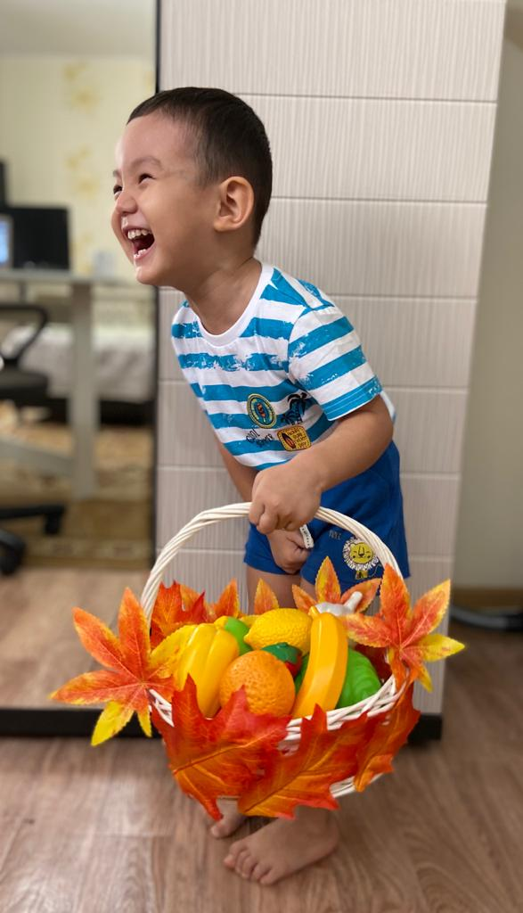

Өткізген: Жанулина М.Қ
Қуанышева Т.Ж

Наурыз айы 2021ж
Ата-аналармен жүргізілген Сауалнама
Тақырыбы: «Отбасындағы зорлық-зомбылыққа жол жоқ!»
Мақсаты: Қазіргі кездегі балалар және үлкендердің де отбасындағы зорлық-зомбылықтың алдын алу. Отбасындағы зорлық зомбылыққа жол бермеу. Халықтың арасында құқықты түсіндіру.
Міндеті: Қоғамда зорлық-зомбылықтың болмауына ықпалын тигізіп, балаларға, әйелдерге, қарттарға барлық адамдарға құрметпен қарау көзқарасын қалыптастыру.
I.Кіріспе сөз.
Отбасы - шағын мемлекет десек бұл оның қоғамдағы алар орнына қарай айтылса керек. Осы бір ғибратты сөз босағаның берік, шаңырақтың биік болуын, халық санының көбейіп, қоғам байлығының еселеп артуына тигізер ықпалы бар болғандықтан да отбасын шағын мемлекетке теңесе керек. Өкінішке қарай түрлі жағдайларға байланысты шаңырақтың шайқалып, бейкүнә сәбилердің жаутаңкөзге айналып жататын кездері де аз емес. Әрине, берекесі мен бірлігі жоқ, күндегі айқай шудан шаршаған әйелдердәң көбі ажырасуға мәжбүр болады.
«Тәрбие тал бесіктен басталады» десек, отбасындағы ұрпақ тәрбиесі ешуақытта қоғамды бей-жай қалдырған емес. Тұрмыстық зомбылықта көбіне зардап шегетін әйелдер мен жас балалар. Заң тұрғысында да бірқатар өзерістер енгізілген. Мәселен, әйелге қол жұмсағандығын растайтын құжаттар болса, әкімшілік жазаға тартумен қатар, 15 күндік абақтыға жабу да қаралған. 10-15 тәулік қамауда отырып шыққан адам үйіне оралады. Ашынған отағасы әйелге қол көтеруін бұдан кейін еселей түсуі де мүмкін. "Әйелдерді қорғау" орталығына қолдау іздеп келген әйелдердің де саны көбейе түскен. Балалар да үйінде, мектепте және басқа да қоғамдық мекемелерде күнделікті қатыгездікпен және зорлық-зомбылықпен ұшырасып отырады. Алайда осы кезге дейін қоғам бұл проблемаға зейін қойып көрген жоқ. Бала үшін ата-анасының үйі әрқашан ең қауіпсіз жер бола бермейтінін айғақтайтын фактілер жиі кездеседі. Балаларға, әсіресе кішкентай балаларға зорлық-зомбылықтың үй, отбасы ішінде көрсетілуі көзге түсе қоймағандықтан, көп жағдайда мойындалмайды. Бұл отбасының басқа мүшелері сияқты қорғалу құқығы бар жаннан гөрі, ата-анасының меншігі ретінде қалыптасудың салдары. Дөрекілік, балаға күш көрсету, балалардың бағдарын өзгерту, зорлық-зомбылықтың дамуын тудырады және қылмысты тудырады.Ол өз-өзіне қол жұмсауға келеді немесе бала тағдырын бұзады.
ІІ. Негізгі бөлімі
1. Өмір мен денсаулық - адамның ең қымбат байлығы.
2. Балалардың денсаулығы –еліміздің болашағы. (пікірлесу)
III. Жаднама бойынша жұмыс.(Сұрақ) – Бұл жаднама кімдерге арналған деп ойлайсыз?
1. Кім? Жасөспірімдер мен балаларға қарсы әр түрлі маньяктар мен айуандық қылмыстардың алдын-алуды өзінің маңызды азаматтық борышы санаса.
2.Зорлықшылдар мен кісі өлтірушілердің әрекетіне немқұрайлы қарай алмаса.
3. Өз баласының зорлық-зомбылықтың, қылмыстың құрбаны болғанын тілемейтін.
4. Өзінің шағын ауданында және көшелерде тәртіп пен тыныштық орнағанын тілейтін
IV.Неге көбінесе балалар қылмыстың құрбаны болады? (Ата-аналарға сауал тастау, жауаптарын тыңдап болған соң дұрыс жауабымен салыстыру)
- Өйткені балалар аңқау және бейқам! Ал қылмыскер кез-келген баланың тілін таба біледі. Сондықтан, сіздің балаңыз, бір қадам жасар алдында өз әрекеттерін жақсылап ойланып алуы қажет. Зорлықтан құтылуға болады. Бұл үшін дұрыс шешім қабылдау қажет. Егер олар қасындағы адамнан кішкене де болса күдіктенсе, бірдеңеден қауіптенсе, онда ең дұрысы одан аулақ кету керек.
V. Отбасында зорлық-зомбылық болған жағдайда не істеуге болады?
Ең алдымен балалардың заңмен қорғалатын құқықтары бар екенін білу қажет! Әрбір бала полицияға арыздана алады. Заң бойынша кәмелетке толмағандарға қатысты зорлау істері арыз берілмей-ақ қозғалады.
Егер қандай да бір себептермен кәмелетке толмаған баланың полицияға баруға мүмкіншілігі болмаса, анасына, достарына, жақсы таныс көршілерге, мұғалімдерге оқиға туралы айтуы қажет немесе сенім телефонына қоңырау шалуға болады.
VI. Ата-аналарға кеңес!
1. Өз балаңды құрметте, баланың еркінен тыс бірнәрсе жасауға мәжбүрлеме және басқаларға да жол берме!
2. Егер сіз көршінің баласы зорлық-зомбылыққа және ата-аналарының тарапынан соққыға ұшырағанын білсеңіз, онда ол туралы полицияға дереу хабарлаңыз.
3. Егер балаңыз сіздің күйеуіңіздің оған теріс пиғылы жөнінде айтса, оның сөзіне құлақ салыңыз, күйеуіңізбен сөйлесіңіз, баланы онымен бірге жалғыз қалдырмаңыз, ал егер олардың арасындағы қарым-қатынастар өте тереңге кетсе, ол адамнан айырылысыңыз, балаңыздың бақытынан қымбат нәрсе жоқ.
4. Жыныстық өмірге қатысты балаңызды қызықтыратын барлық сұрақтар бойынша, сондай –ақ сақтану жөнін де онымен әкесі сөйлесіп, түсіндіруі қажет.
5. Қызға қарама-қарсы жыныстағылармен өзін қалай ұстау жөнінде анасы түсіндіруі қажет.
6. Егер сіз балаңыздың мінез-құлқынан оғаш қылық байқасаңыз, оны мазалап жүрген мәселе жөнінде сөйлесіңіз. Ал ер баламен анасының қатысуынсыз әкесі сөйлескені дұрыс.
VII. Сіз қандай ата-анасыз? сауалнамасы
1. Тәрбие туралы мақалаларды кітаптан немесе журнал, газет бетінен оқисыз ба? Теледидардан бағдарлама көресіз бе?
а) сирек ә) ия б) жоқ
2. Балаңыздың қылығы менің тәрбием деп ойлайсыз ба?
а) сирек ә) ия б) жоқ
3. Жолдасыңызбен баланы тәрбиелеуге келісесіз бе?
а) сирек ә) ия б) жоқ
4. Егер балаңыз көмек көрсетем деп тұрса,балаңыздың істегені көңіліңізден шықпаса да көмек аласыз ба?
а) сирек ә) ия б) жоқ
5. Бұйрық беру немесе тыйым салу түрлерін қолдана аласызба?
а) сирек ә) ия б) жоқ
6. Балаңызға бұйрық бермей өтінішпен істете аласыз ба?
а) сирек ә) ия б) жоқ
7. «Менің уақытым жоқ» немесе «Мен мына жұмысты бітіргенше тоқтай тұр» дегн сөздерді жиі айтасыз ба?
а) сирек ә) ия б) жоқ
8. Спортпен дене шынықтыру бала өмірінде маңызды екенін сезесіз бе?
а) сирек ә) ия б) жоқ
Жауабы: сирек - 1 ұпай, ия - 2 ұпай, жоқ - 0 ұпай.
1. 4 ұпайдан аз алғандар – тәрбие туралы көп ойланбайсыз. Сізге берер кеңесіміз-ештен кеш жақсы деп балаңызды тәрбиелей бастаңыз.
2. 5-тен 12 ұпайға дейін алғандар – балаңызды тәрбиелеуде көп кәте жібермейсіз, бірақ келесі жексенбіні тек қана балаларыңызға арнаңыз. Ұмытпаңыз: балаңыз бұл ісіңізді қайтарады.
3. 13 ұпайдан көп алғандар - Сіз ата-ана міндеттерін толық атқарады екенсіз. Дегенмен әлі де тәрбиеңізді толықтыра аласызба?
VIII. Жағдаяттарды шешу.
1. Мұрат сабақта болғанда анасы оның бөлмесін жинап жүріп, қажетсіз деген заттарын қоқысқа лақтырып тастады. Мұраттың қандай құқығы бұзылды? (дүние-мүлікке)
2. Асқардың үйдегі інісін қарайтын адам болмағандықтан, оны анасы сабаққа жібермеді. Асқардың қандай құқығы бұзылды (білім алу)
3. Әсел мен Айжан дос еді. Әсел жақсы оқитын. Ал, Айжан нашарлау оқитын. Бір күні екеуі ренжісіп қалды. Әсел Айжанды «екіліксің» деп келеке етті. Айжанның қандай құқығы бұзылды? (ата-тек атауын алуға)
4. -Балам, екі шелек су әкеліп бер.
- Апа, заңды бүгін өттік, балаға күш көрсетіп жұмсауға болмайды, сондықтан су әкелгім келмейді, оған менің құқым бар. (жекебас бостандығына)
ІX. Қорытынды:
Қымбатты ата-аналар! Біз Мұқағали Мақатаевты ақын деп қана білеміз. Бүгінгі сауалнамызды сол ақиық ақынның балаларға арнаған мына сөзімен аяқтайық.
Сүйікті балаларым менің! Өмір тола қауіп, абай болыңдар! Өмірдің әрбір құбылысына байыппен қараңдар! Жөні жоқ мейірбан жұмсақ болмаңдар! Өмір барда, жауыздық бар. Мейірбандықпен , жұмсақтықпен жауыздықты жеңуге болмайды. Бір сөзбен айтқанда , сүйе де, жек көре де біліңдер, бірақ әрқашан да адам қалыптарыңда қалыңдар! Әрдайым сақ болып, әрдайым өздеріңді қорғай біліңдер! (М. Мақатаев)

